Приложение 6
Группа №1 Карточка – задание

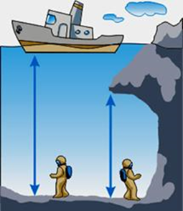
Задание №1

Два водолаза находятся в море на одной и той же глубине. Один из водолазов находится на дне под открытой поверхностью воды, а другой – на той же глубине в подводной пещере. Сравните давление на водолазов в пещере и под открытой поверхностью воды.
Объясните ваш ответ, указав какой физический закон вы использовали для объяснения.

Ответ:___________________________________________

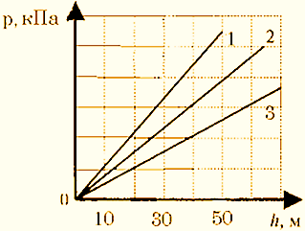
Задание №2

На графике представлена зависимость давления морской воды от глубины погружения для трех морей. В каком море плотность воды наибольшая?

Ответ:____________________________________

Группа №2 Карточка – задание

Задание №1

Герой книги Жака Кусто « В мире безмолвия» рассказывает « На глубине шести футов (1 фут = 0,3048 м) уже было тихо и спокойно, но катящиеся наверху валы давали о себе знать до глубины в двадцать футов ритмичным усилением давления на барабанные перепонки. Объясните явление.

Ответ:__________________________________________
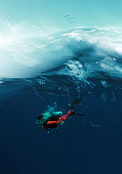
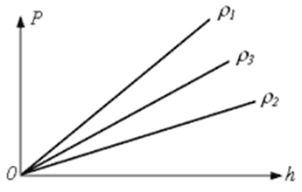
Задание №2

На рисунке показан график зависимости гидростатического давления от глубины погружения в три различные жидкости. Установите, в каком соотношении находятся плотности этих жидкостей.

Ответ_____________________________________________

Группа №3 Карточка – задание

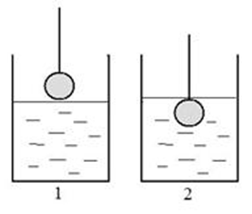
Задание №1

В сосуд, частично заполненный водой, опускают на нити свинцовый шарик из положения 1 в положение 2. Изменится ли давление на дно сосуда. Если изменится, то как?

Ответ__________________________________________

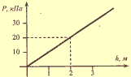
Задание №2

На рисунке изображен график зависимости давления жидкости p от ее глубины h. Плотность этой жидкости равна

Ответ:______________________________________

Группа №4 Карточка – задание

Задание №1

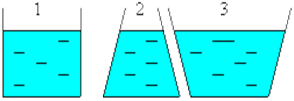
В трех сосудах с одинаковой площадью дна налита вода до одного уровня. В котором сосуде давление воды на дно больше ?

Ответ:___________________________________

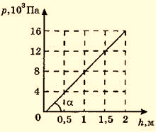
Задание №2

На рисунке изображен график зависимости давления жидкости p от ее глубины h. Плотность этой жидкости равна

Ответ:________________________________________

Группа №5 Карточка – задание

Задание №1
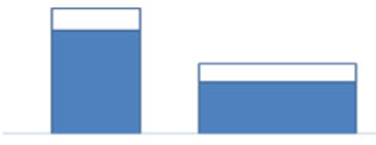
В два цилиндрических сосуда разной формы налита вода равной массы. Одинаково ли давление на дно сосудов. Ответ обоснуйте.

Ответ:__________________________________________

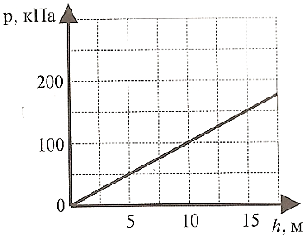
Задание №2

На рисунке изображен график зависимости давления жидкости p от ее глубины h. Плотность этой жидкости равна…

Ответ:___________________________________________

